Brabantse merkentrouw

DAF MB200 - ZABO / BBA 603
Grote merkentrouw bij sommige busondernemers betekende dat zo'n bedrijf vaak jarenlang vaste klant was bij een bussenfabrikant of carrosseriebouwer. Dat gold ook voor de Brabantsche Buurtspoorwegen en Autodiensten (BBA), die zonder meer de grootste klant was van de ZABO uit Ridderkerk.
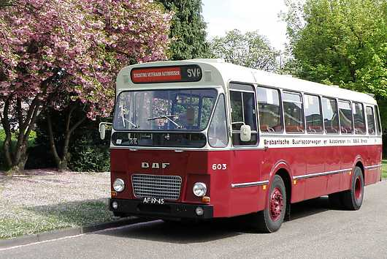
Museumbus BBA 603 -
Na Trambus en Citycoach verzorgden deze bussen het Brabantse stadsvervoer.
Foto: Erik Kanters

Eigenzinnig
In tegenstelling tot vele andere grote streekvervoerbedrijven, de zogenaamde dochterbedrijven van de Nederlandse Spoorwegen, hebben de Brabantsche Buurtspoorwegen en Autodiensten (BBA) jarenlang een eigenzinnig aankoopbeleid gevoerd, wat zeker bijdroeg aan de eigen identiteit van het bedrijf.
Wat de carrosserie betreft had de BBA een sterke voorkeur voor de firma ZABO uit Ridderkerk. Vele honderden streek- en stadsbussen zijn daar in de loop der jaren voor de BBA gebouwd. Zo leverde ZABO in de periode 1967-1971 een serie van 44 bussen, bestemd voor de stadsdiensten in de verschillende Brabantse gemeenten. Deze wagens vertegenwoordigden de derde generatie BBA-stadsbussen, na de Ford Trambussen en de City Coach.

Polyester
Had de BBA voor de chassis tot dan toe steeds voor het Zweedse merk Volvo gekozen, met de komst van deze derde generatie stadsbussen arriveerden de eerste DAF's in het wagenpark van de BBA.
Het waren voor hun tijd zeer zeker moderne bussen. Zo waren ze voorzien van kunststof beplating (polyester in plaats van het tot dan toe gebruikelijke staal) en uitgerust met een automatische versnellingsbak en stuurbekrachtiging. Dat kwam het bedieningsgemak voor de chauffeur zeer ten goede en zorgde ook voor meer comfort voor de reiziger.
Hoe modern ook, toch kwam in de jaren tachtig ook voor hen het einde in zicht en werden ze op hun beurt opgevolgd door nieuwe bussen, wéér met een ZABO-carrosserie.

Meer informatie
Ga naar deze bus in het Nationaal Register Mobiel Erfgoed (Gebruik daarna de back-button linksboven aan de pagina om terug te keren naar Toen was de bus heel gewoon.)
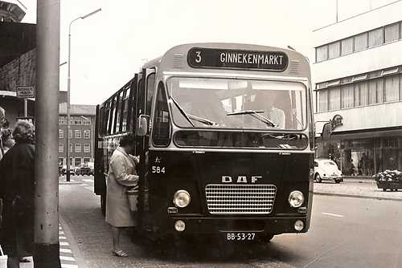

DAF-ZABO van de BBA -
Deze bus reed in de jaren 1970 op de stadsdiensten in 's-Hertogenbosch, Tilburg en Breda. Op de foto lijn 3 van Breda naar Ginneken. Collectie van Setten

